Pondelok 9.11
- 5.5= 81:9= 54:6= 7.10= 70:7= 100:10= 9.7= 8.6=

- Usporiadaj čísla od najväčšieho po najmenšie:
356, 100, 1236, 5000, 4999, 9876, 986, 99, 5001, 9877
____________________________________________________________________
Utorok 10. 11.
Vypočítaj:
200-(10.5+50)=

Vypočítaj súčet a rozdiel čísel 1592 a 666

_________________________________________________________________

_________________________________________________________________
Streda 11.11
Písomne vypočítaj:
626 123 999 523
332 877 - 938 - 37

Štvrtok 12.11.

Aký čas je na hodinách? Zakrúžkuj.
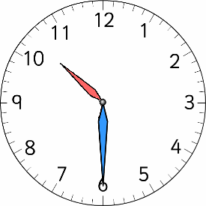 a. 10:30 b. 11:30 c. 18:50 d. 5:50

V ovocnom sade boli vysadené dva druhy stromov: broskyne a marhule. Marhúľ bolo 42, čo bolo o 8 viac ako broskýň. Vypočítaj, koľko bolo broskýň a koľko bolo stromov spolu. (zápis, výpočet, odpoveď)

Piatok 13.11

Doplň
100+_____=112 236 - ________= 146

63:______= 9 9.________=54

V štvorcovej sieti narysuj štvorec ABCD a obdĺžnik EFGH

